DAFTAR PUSTAKA

Abidin, Z. (2018). Kata Berinfiks pada Struktur Lema Kamus Besar Bahasa Indonesia. Junal Metalingua, 16, 117.

Barkah, R. F. (2023). Analisis Kesalahan Berbahasa Dalam Tataran Semantik Pada Postingan Akun Instagram @demauinsurakarta. Jurnal Bahasa Lingua Scientia, 15(1), 209–226. https://doi.org/10.21274/ls.2023.15.1.209-226

Feroza, C. S., & Misnawati, D. (2021). Penggunaan Media Sosial Instagram Pada Akun @Yhoophii_Official Sebagai Media Komunikasi Dengan Pelanggan. Jurnal Inovasi, 15(1), 54–61. https://doi.org/10.33557/ji.v15i1.2204

Herwani, S., & Nafia, I. K. (2024). Analisis Kesalahan Berbahasa pada Spanduk dan Papan Reklame sebagai Media Promosi. VOKAL: Jurnal Ilmiah Bahasa Dan Sastra Indonesia, 3(1), 21–27.

Kurniawan, I. (2023). EYD Ejaan yang Disempurnakan. Nuansa Cendekia.

Nafinuddin, S. (2020). Analisis kesalahan berbahasa dalam Bahasa Indonesia.

Niftah, R., & Purba, A. (2024). Analisis Kesalahan Penggunaan Ejaan Bahasa Indonesia Pada Deskripsi Unggahan Akun Instagram@ LEO_EDW.

Nugraheni, A. S. (2019). Bahasa Indonesia di perguruan tinggi berbasis pembelajaran aktif. Prenada Media.

Rayan, R., & Wardarita, R. (2021). Analisis Kesalahan Berbahasa Indonesia Pada Papan Nama Toko Dan Reklame Di Jalan Jenderal Sudirman Palembang. MEDAN MAKNA: Jurnal Ilmu Kebahasaan Dan Kesastraan, 19(1), 41–52.

Rodiyana, Mulasih, W. (2021). Analisis Kesalahan Berbahasa Tataran Semantik pada Unggahan Poster Informasi Instagram @infoodunia. DIALEKTIKAPendidikan Bahasa Indonesia, 1(1), 13–24.

Simorangkir, S. B. T., Wahyuni, R. S., Gusar, M. R. S., Rahmawati, Y., Setyorini, R., Hetilaniar, H., Hilaliyah, H., Hasanudin, C., Utomo, W. T., & Romadani, A. T. F. (2023). Analisis kesalahan berbahasa.

Sobariah, E. (2015). EYD dan Tata Bahasa Indonesia. Jakarta: Hyphen Publishing.

Solikhah, I. Z., Janah, N. M., & Sidik, M. (2020). Kesalahan Berbahasa Tataran Semantik Dalam Unggahan Instagram @Kominfodiy. Lingua Rima: Jurnal Pendidikan Bahasa Dan Sastra Indonesia, 9(2), 33. https://doi.org/10.31000/lgrm.v9i2.2896
Sugiarto, E. (2023). KITAB EYD EDISI V TERLENGKAP & TERBARU. Penerbit Andi.

Sukmawaty, S., & Firman, F. (2023). Analisis Kesalahan Ejaan Bahasa Indonesia pada Ruang Publik di Kota Palopo. Jurnal Sinestesia, 13(1), 312–317.

Surahman, E., Satrio, A., & Sofyan, H. (2020). Kajian Teori Dalam Penelitian. JKTP: Jurnal Kajian Teknologi Pendidikan, 3(1), 49–58. https://doi.org/10.17977/um038v3i12019p049

Ulfatun, U. (2021). Analisis Penggunaan Gaya Bahasa Sarkasme Netizen di Media Sosial Instagram. Jurnal Onoma: Pendidikan, Bahasa, Dan Sastra, 7(2), 411–423.

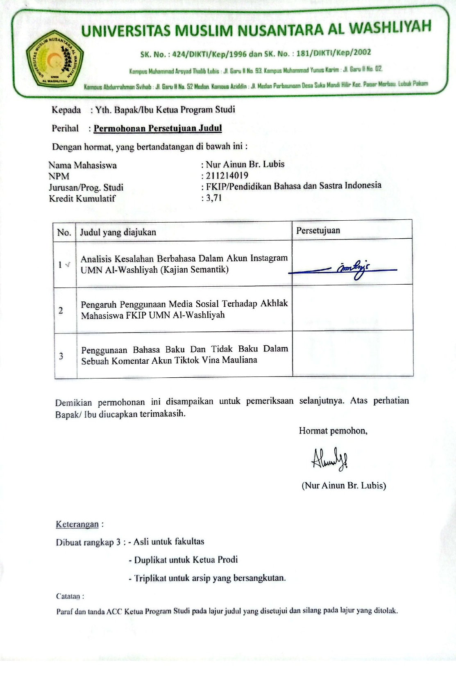

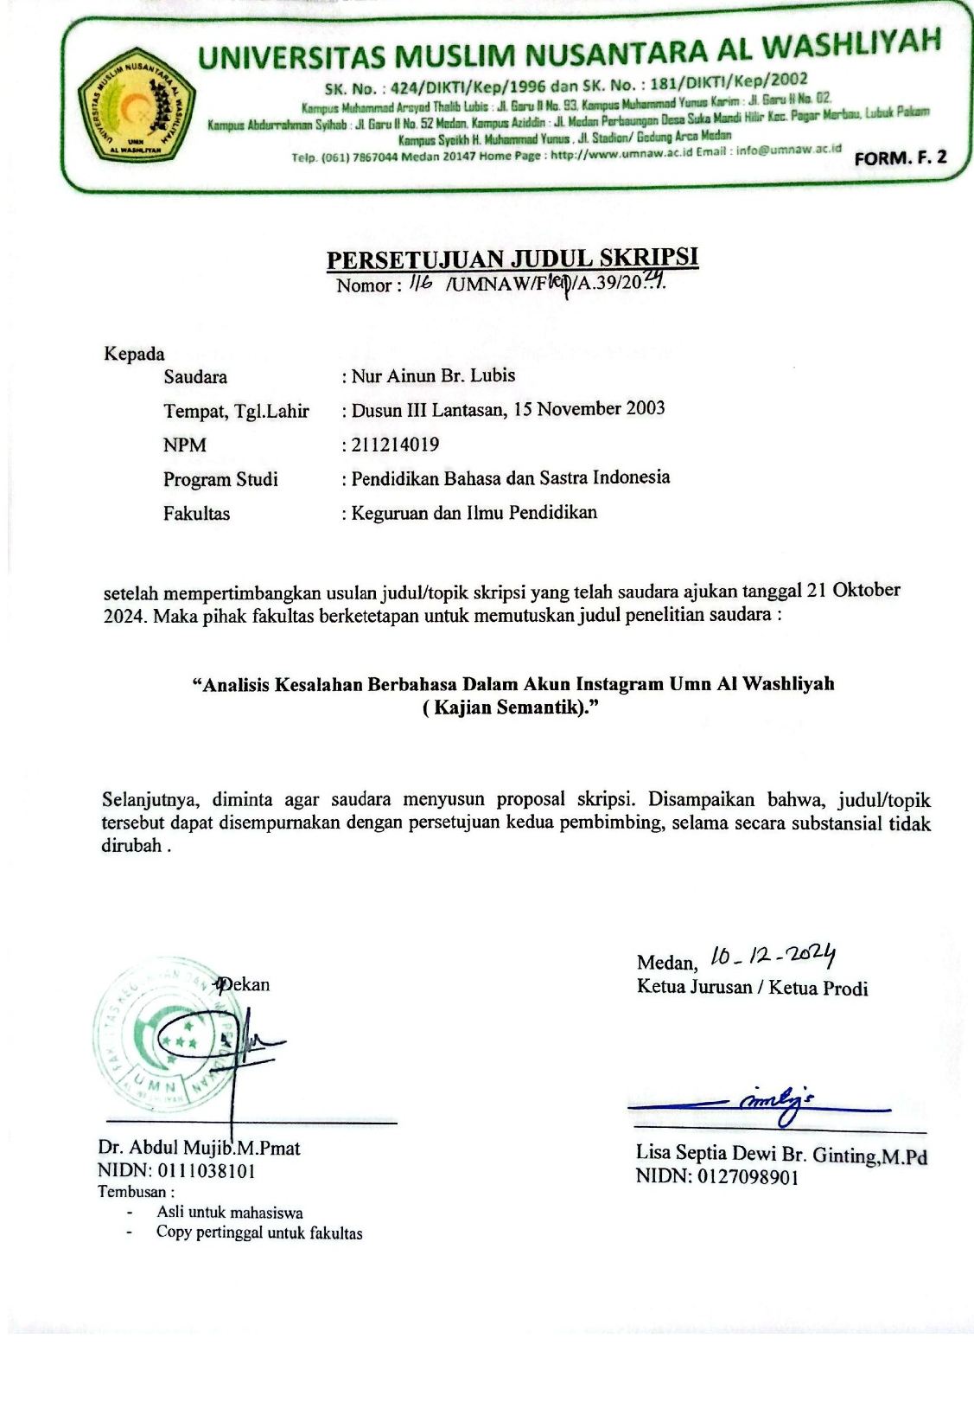
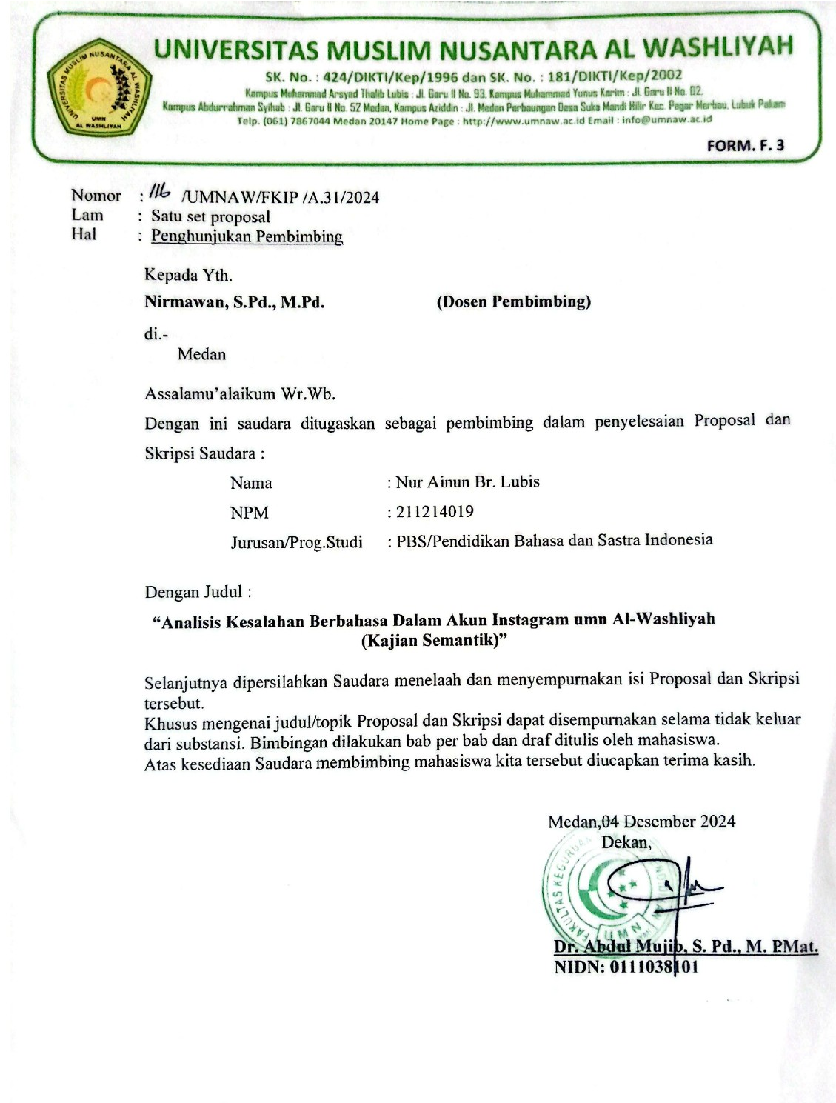
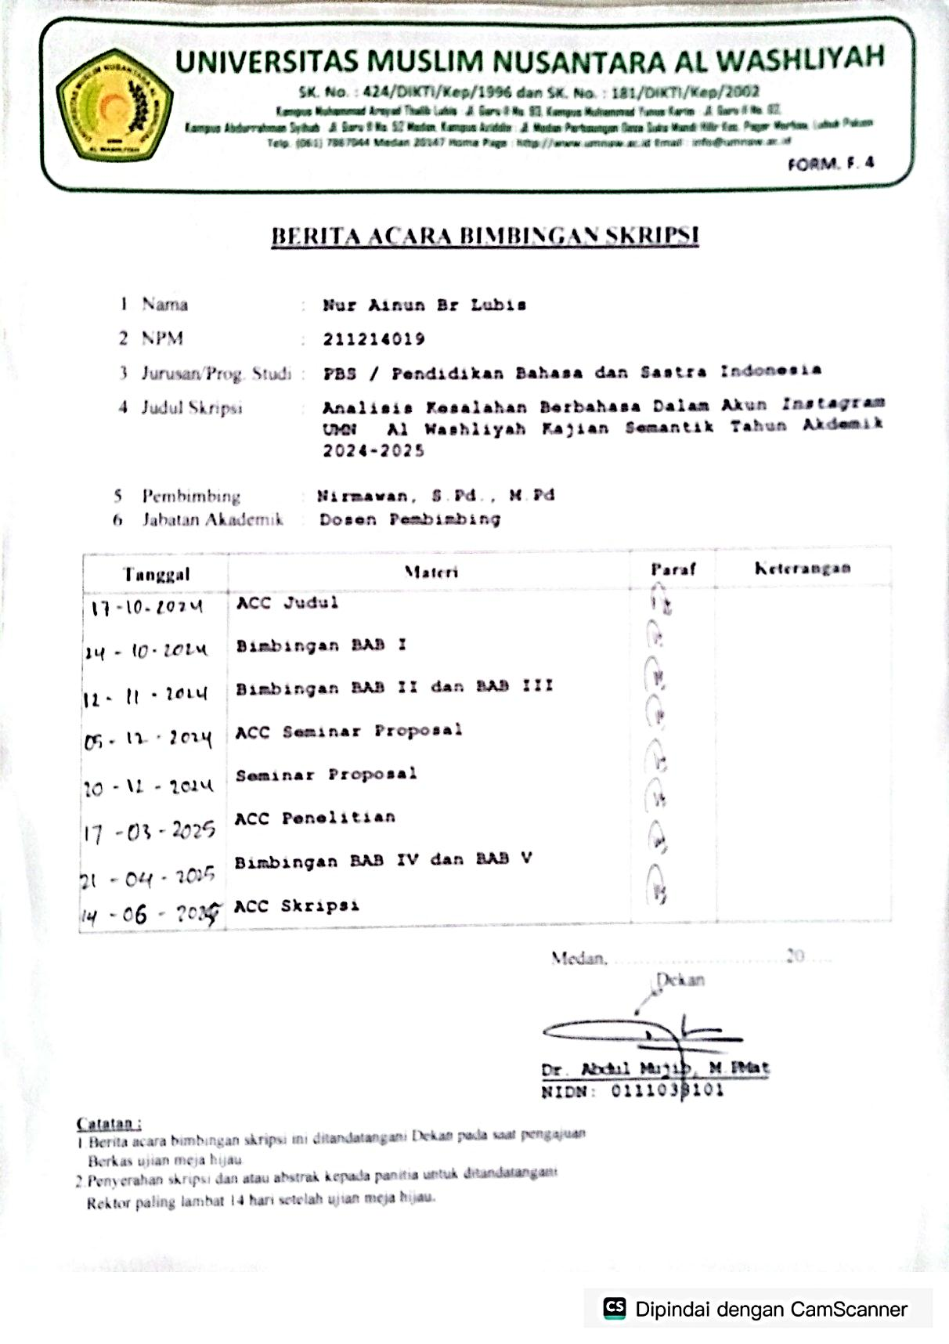
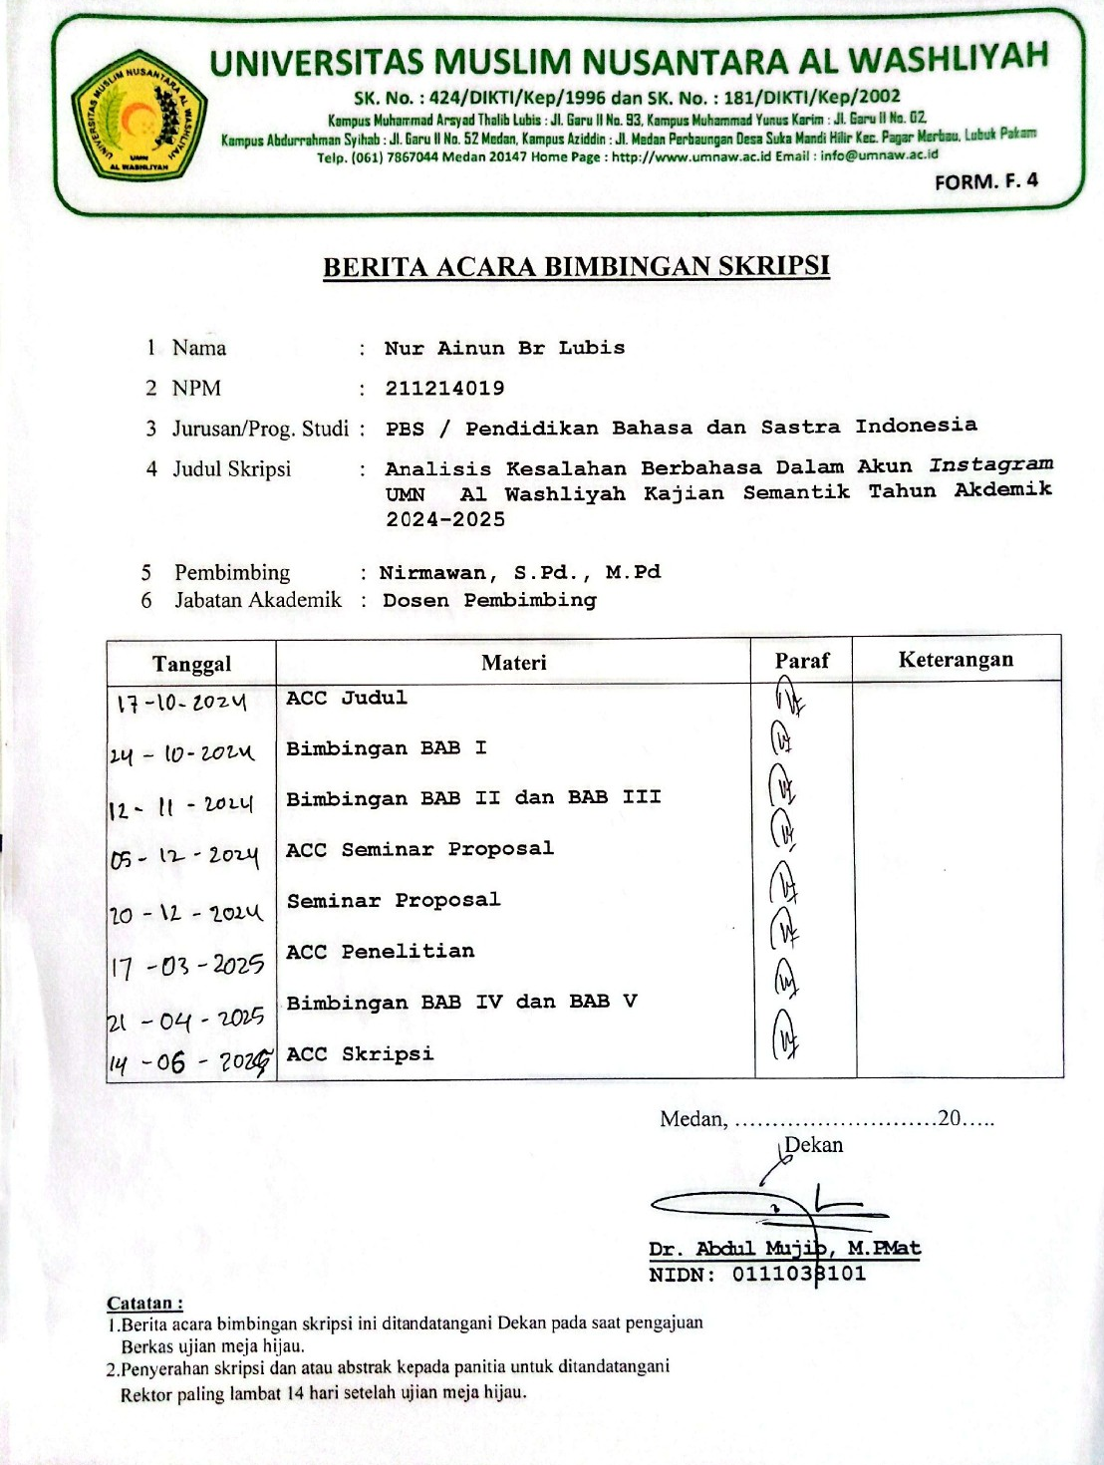
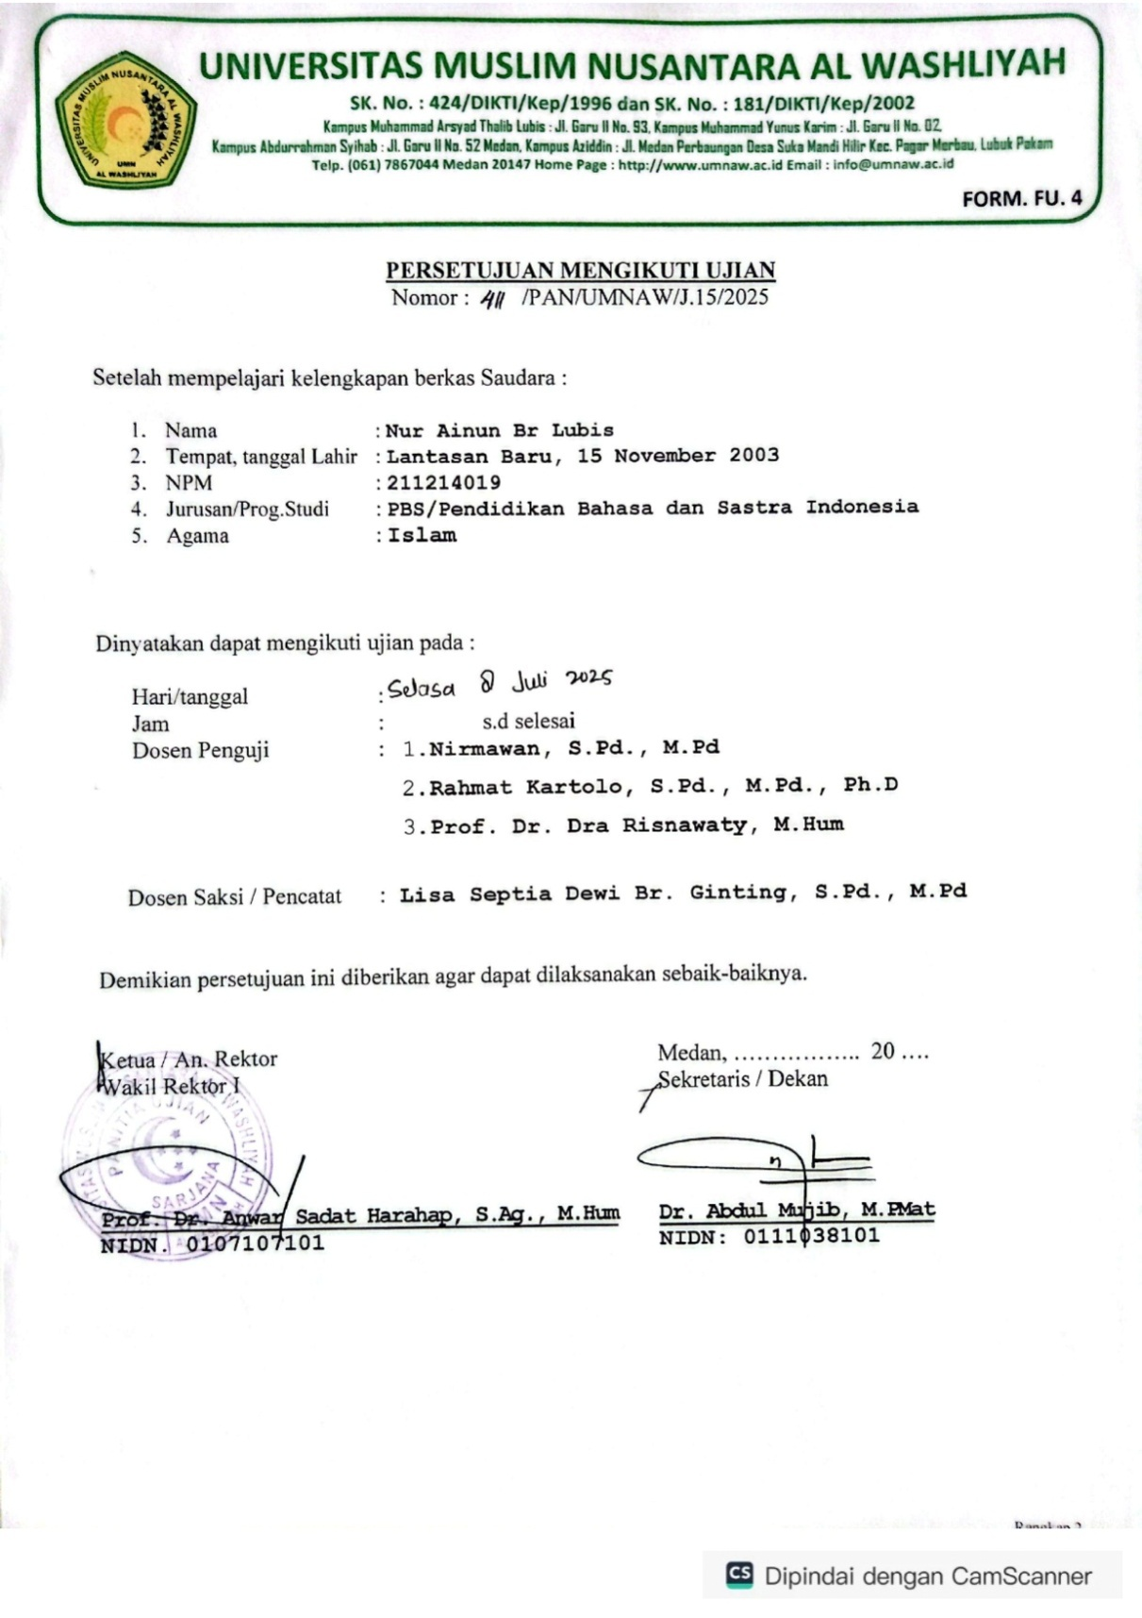
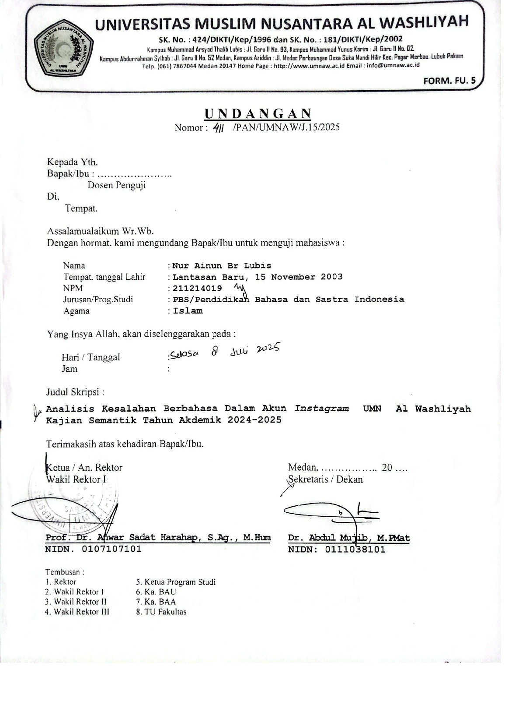
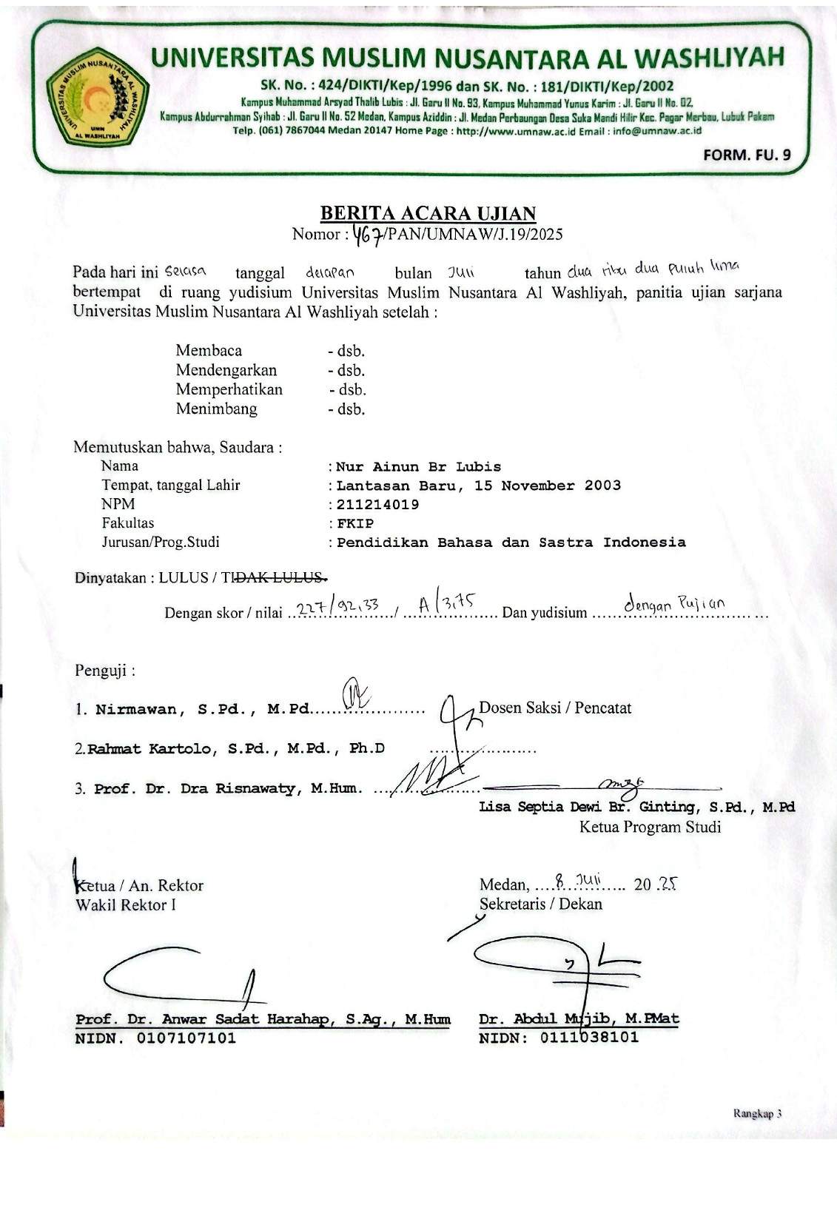
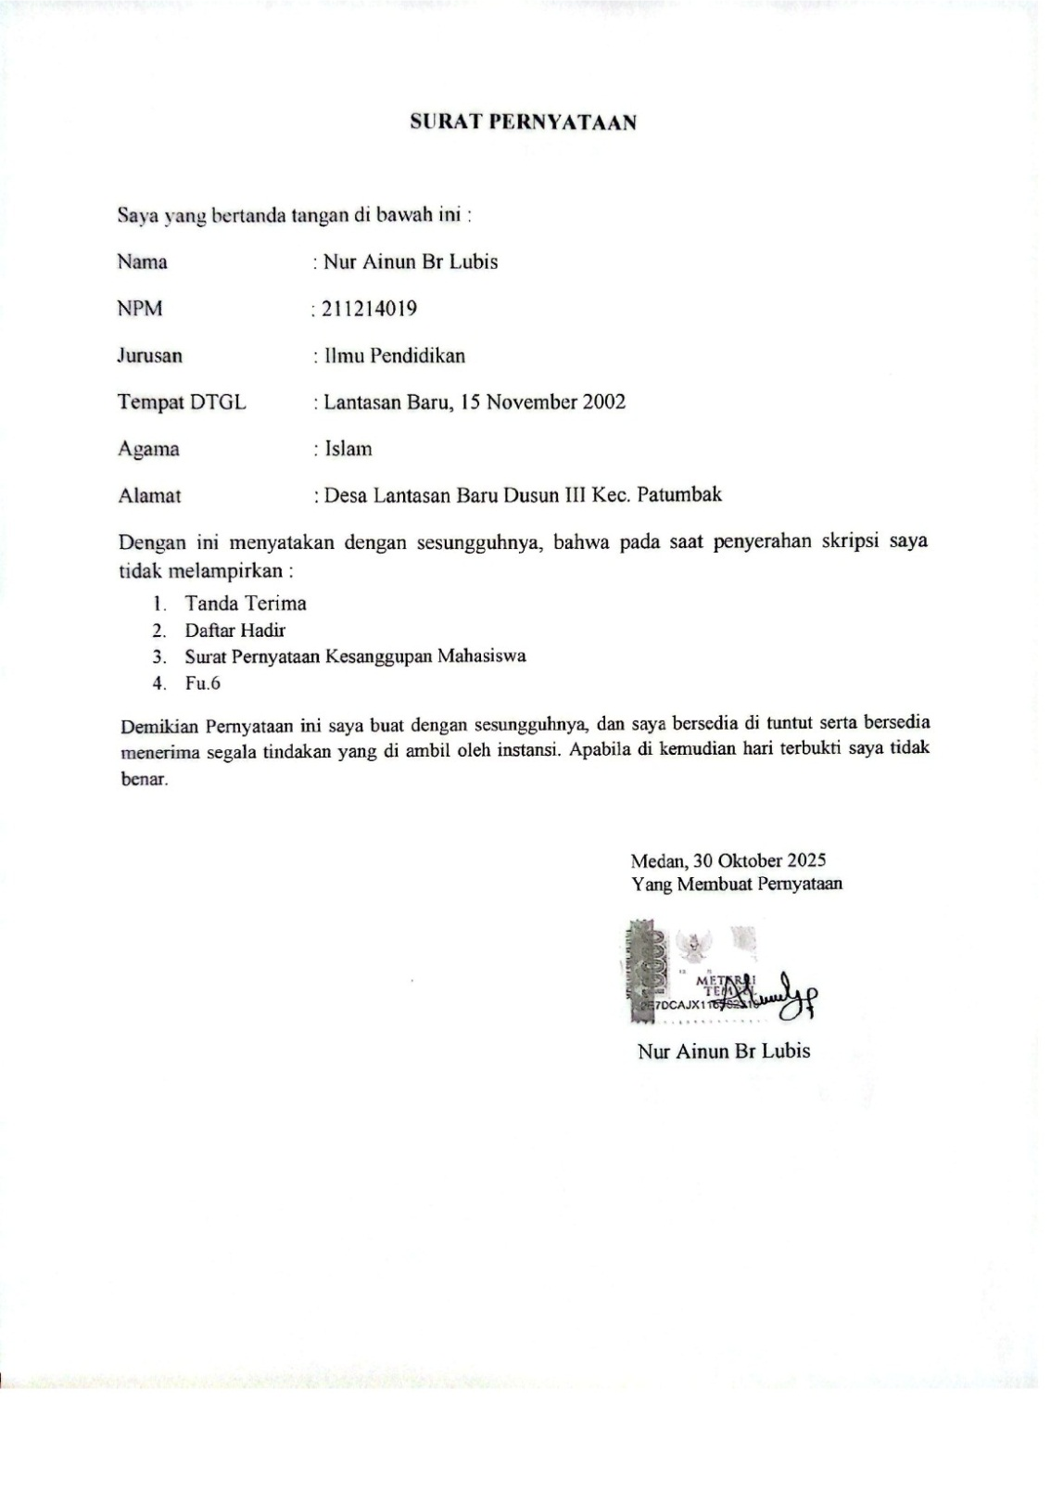

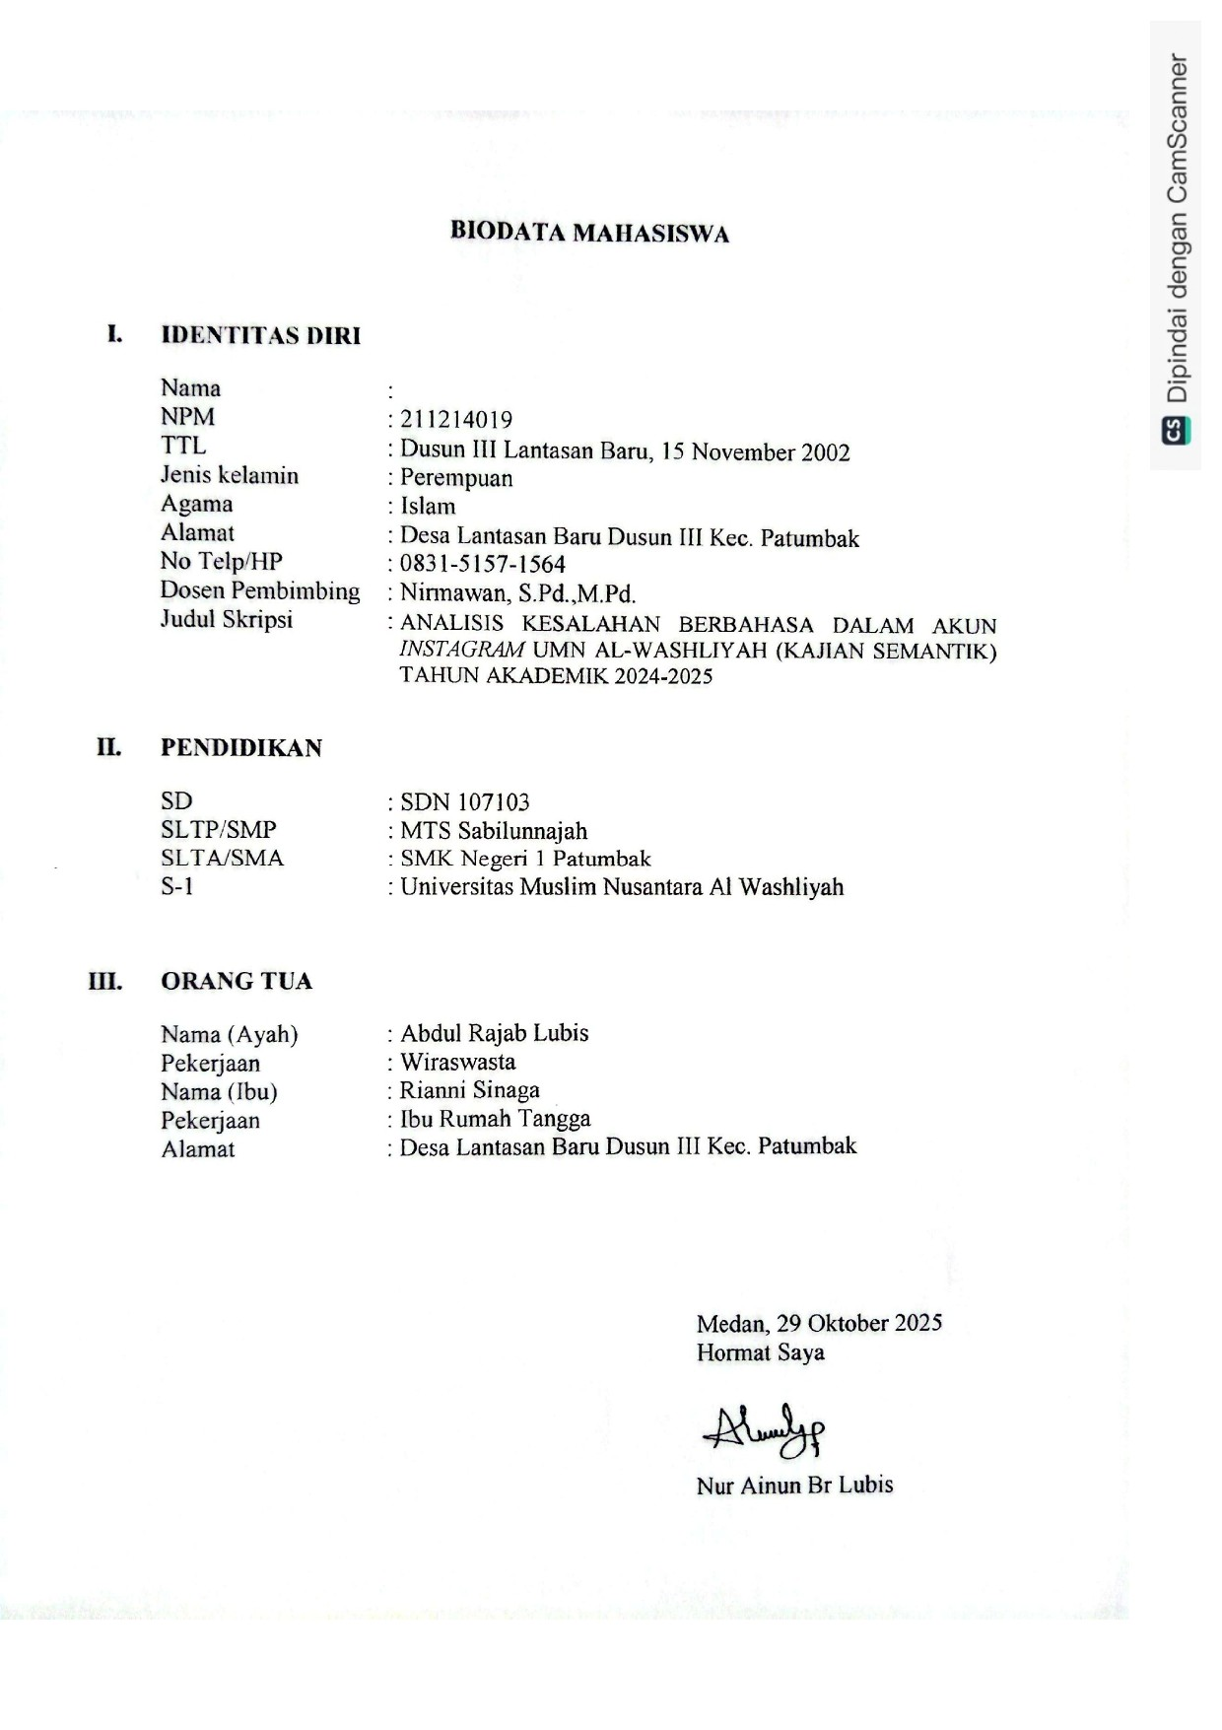
NurAinun Br Lubis

